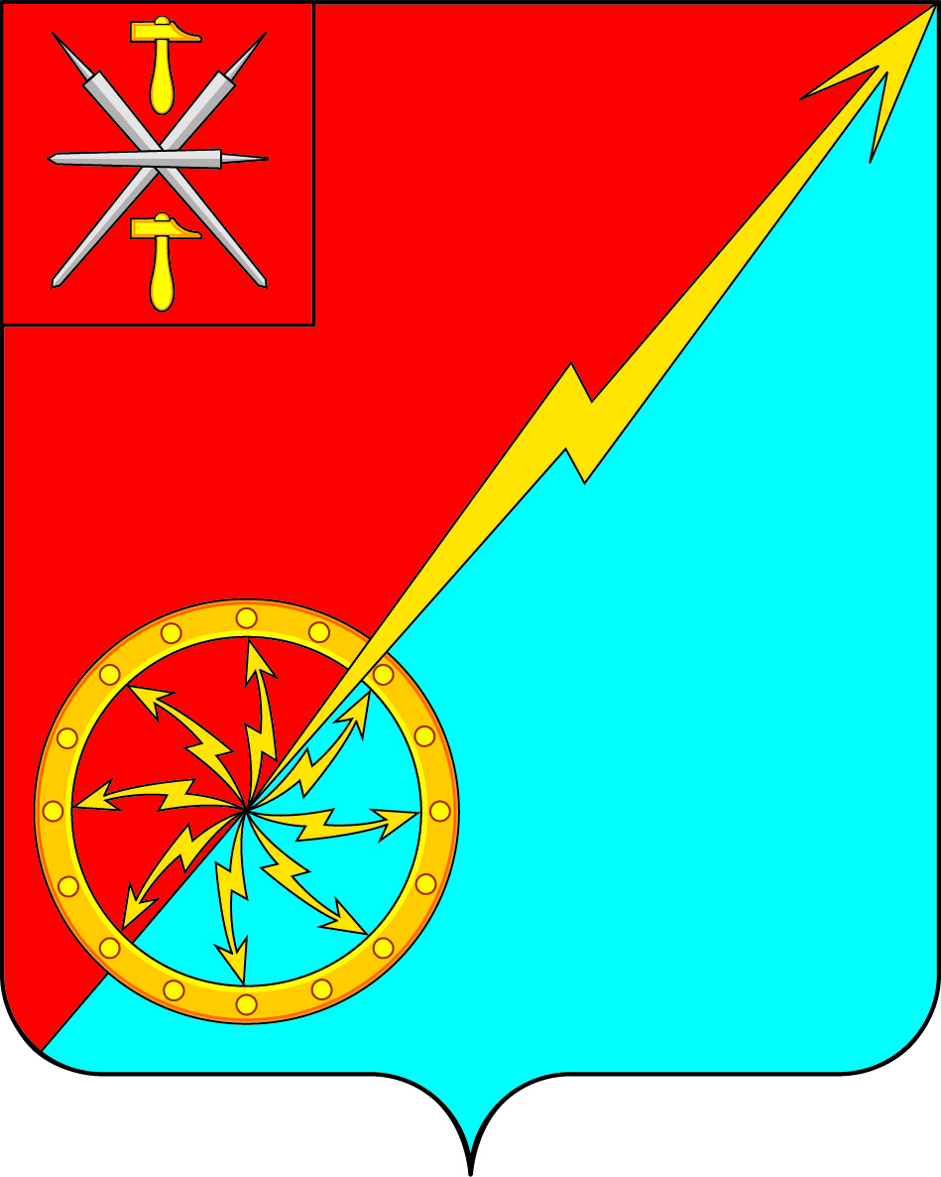

Российская Федерация
Щекинский район Тульской области
Администрация муниципального образования город Советск
Щекинского района

ПОСТАНОВЛЕНИЕ

14 января 2019 г. № 1-2

Об утверждении адресного перечня дворовых территорий
и территорий общего пользования населения, нуждающихся в благоустройстве в рамках муниципальной программы
муниципального образования город Советск Щекинского
района «Формирование современной городской среды на 2018-2022 годы» в 2019 году.

В целях повышения качества жизни населения и создания благоприятных условий проживания граждан, в соответствии с Федеральным законом от 06.10.2003г., №131-ФЗ «Об общих принципах организации местного самоуправления в Российской Федерации» постановлением Администрации муниципального образования город Советск, Щекинский район от 25.12.2017 №12-278 «Об утверждении муниципальной программы «Формирование современной городской среды муниципального образования город Советск Щекинского района», руководствуясь ст. 24 Устава муниципального образования город Советск, Щекинского района, администрация муниципального образования город Советск ПОСТАНОВЛЯЕТ:

1. Утвердить адресный перечень дворовых территорий и территорий общего пользования населения, нуждающихся в благоустройстве в рамках муниципальной программы муниципального образования город Советск Щекинского района «Формирование современной городской среды на 2018-2022 годы» в 2019 году (Приложение).

2. Контроль за исполнения данного постановления оставляю за собой.

3. Постановление обнародовать путем размещения на официальном сайте муниципального образования город Советск Щекинского района и на информационном стенде муниципального образования город Советск Щекинского района по адресу: Тульская область, Щекинский район, г.Советск, ул. пл.Советов, д.1
4. Постановление вступает в силу со дня подписания.

Глава администрации
МО г. Советск Щекинского района Н.В. Мясоедов

Согласовано:
А.А.Михель
Н.Ю.Грекова

Исп. Лапина О.А.
т. 74-1-38

Приложение.
к постановлению администрации
муниципального образования
г.Советск Щекинский район
от 14 января 2019г. № 1-2

1. Адресный перечень дворовых территорий, нуждающихся в благоустройстве в 2019г.

Предварительный перечень дворовых территорий, планируемых к благоустройству в 2019г.
№ п/п | Адрес объекта
1 | Тульская область Щекинский район г.Советск ул. Красноармейская 13
2 | Тульская область Щекинский район г.Советск ул. Школьная, д.6, 6-а, 8,8а.
3 | Тульская область Щекинский район г.Советск ул. ул. Энергетиков, д. 1а
4 | Тульская область Щекинский район г.Советск ул. Комсомольский переулок, д. 5,3; Комсомольская, д. 5, Энергетиков, д. 59,57,55,53 ул. Площадь Советов, д. 4
5 | Тульская область Щекинский район г.Советск ул. Школьный переулок, д. 4, 4а, 5.

